Module leren ontspannen 2

"Ik stel me voor dat ik lekker op het strand lig"

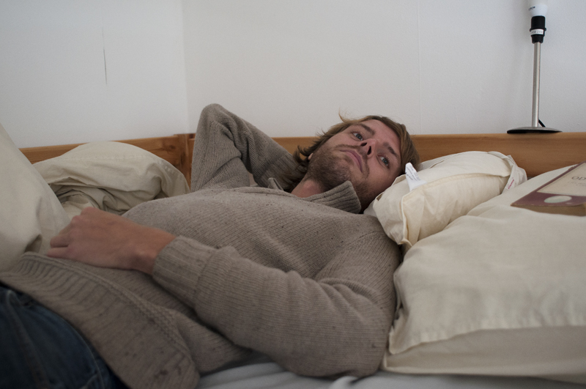

Wat ga je doen?

Als het goed is heb je de ademhalingsoefening uitgeprobeerd. Als je dit een prettige oefening vond, kun je hiermee blijven oefenen. Maar er zijn ook andere oefeningen die je kunt uitproberen. Vandaag maak je kennis met deze oefeningen.

Succes!

Ontspannen kun je leren

Er zijn verschillende manieren om te ontspannen. Door ontspanningsoefeningen te doen word je je bewuster van de signalen van spanning in je lichaam. Je kunt een oefening kiezen en uitproberen of wat voor jou werkt.

Manieren om te ontspannen

Natuurlijk zijn er buiten de oefeningen nog meer manieren om te ontspannen.

Zorg voor voldoende beweging

Lichaamsbeweging in de vorm van wandelen, fietsen of sporten zorgt ervoor dat je spieren het verschil ervaren tussen inspannen en ontspannen. Ook is het een vorm van geestelijk ontspannen.

Lees een goed boek

Als je even aan iets anders wilt denken, lees dan eens een boek! Lees een nieuw populair boek of kies juist een oude favoriet die je al kent.

Luister naar muziek

Muziek helpt je te ontspannen. Koop een nieuwe CD of zet een favoriete CD op.

Haal diep adem

Heel simpel, maar diep ademhalen helpt je te ontspannen. Haal een paar keer diep adem. Strek daarna je lichaam. Ook gapen kan helpen je te ontspannen.

Meditatie

Meditatie kan je helpen te ontspannen, je gedachtestroom tot rust te brengen en intenser het huidige moment te beleven. De kunst van het mediteren is om je op één ding of object te concentreren en alle andere gedachten voorbij te laten gaan.

Ga naar buiten

Buitenlucht helpt je te ontspannen! Een korte wandeling kan al helpen. Gebruik bijvoorbeeld de pauze op je werk om een korte wandeling te maken.

Neem een warm bad

Een warm bad doet wonderen! Het warme water ontspant je fysiek en maakt gespannen stijve spieren los. Je voelt je geestelijk ook beter.

Visualisatie

Beeld je een ontspannen situatie in, bijvoorbeeld een mooi strand met ruisende zee. Fantaseer er over wat je daar zou willen doen. Probeer al je zintuigen erbij te betrekken.

Yoga

Yoga is een combinatie van lichamelijke oefeningen en meditatie. Het is gericht op het vinden van een balans tussen lichaam en geest en tussen inspanning en ontspanning.

Massage

Als je moeilijk in slaap komt kan een goede massage helpen. Het ontspant je spieren en bevordert bovendien je bloedcirculatie waardoor je rustiger slaapt.

# Opdracht

Je kunt ze allemaal uitproberen en kijken wat je prettig vindt.

Einde module Leren ontspannen

Dit was het einde van de online module Leren Ontspannen. Je kunt de tekst en oefeningen altijd teruglezen of de oefeningen printen.

Veel succes in de toekomst!